RDE. IES Haría
UT3. Prueba práctica. Parte 1

1. Clasifica los siguientes números de dirección IP según su clase (1p)
Dirección | Clase
172.30.245.2
191.23.21.51
3.11.35.232
195.1.234.1
230.33.12.3
10000100001000010010110011111111
11011111100111000001110000101100
11100101000010000111110100100010

2. Dadas las siguientes direcciones IP indicar cuáles son privadas y cuáles públicas (1p)

Dirección | Privada | Pública
24.35.4.1
195.240.13.11
11010100001000010010110010000001
10101100000100000000101100001100
10.145.11.12
172.30.133.245
169.254.34.56
192.168.150.1

3. Dadas las siguientes direcciones IP con clase indicar si son válidas o no para ser asignadas en la configuración de red de un equipo. En caso de no ser válida indicar el motivo (1p).

Dirección | Valida | Motivo
24.35.0.0
127.240.13.11
11101010000100001001011000000001
12.45.255.255
134.245.256.11
00000000000100001001011000000001
225.0.0.1
191.13.45.0

4. Indicar si las direcciones IP 211.31.144.23/20 y 211.31.160.45/20 pertenecen a la misma subred o no. Incluye los cálculos utilizados para obtener el resultado.(1p)

5. Imaginemos que en una red con dirección 194.3.22.0/24 queremos montar 3 subredes. Contestar a las siguientes cuestiones indicando cómo obtienes el resultado.

a) ¿Cuantos bits le tenemos que quitar a la parte de host para crearlas?(0,5p)

b) ¿De cuantos bits será nuestra máscara de red?¿Cuál sería el valor de la máscara en formato decimal punteado? (0,5p)

c) ¿Cuantos hosts como máximo podremos conectar a cada una de las subredes? (0,5p)

d) ¿Cuáles podrían ser las direcciones de red de las 3 subredes que necesitamos? (1,5p)

e) ¿Cuáles serían las direcciones de difusión de cada una de las subredes? (1p)

f) Tomando como referencia las subredes obtenidas, edita el siguiente esquema
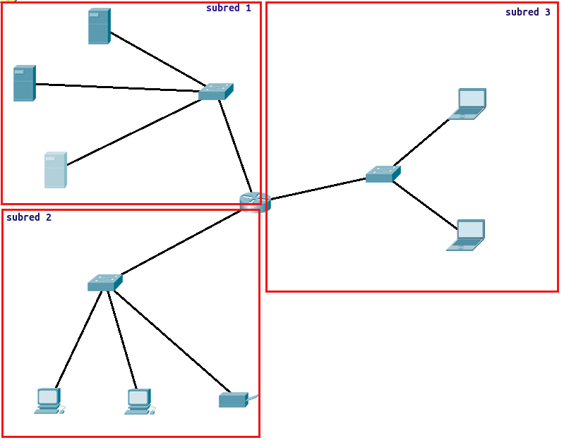
Inserta en el mismo (1p):

- La dirección de cada una de las subredes.
- La dirección IP de las tarjetas de red de todos los nodos.

Se tendrán en cuenta:

- Utilizar las primeras direcciones IP de la subred para los dispositivos finales.
- Utilizar la última dirección IP de la subred para las interfaces de red del router.

6. ¿Cuál sería la máscara de red si necesitamos conectar 32767 equipos a una red? Inserta los cálculos utilizados para obtener el resultado. (1p)

